消费品召回计划
生产者名称 | 汕头市澄海区恩达玩具厂
产品名称 | 益智闯关游戏机
品牌 | /
涉及数量 | 120只
型号/规格 | 77-36
生产起止日期 | 2024年10月30至2024年11月5日
生产批号/批次 | 20241030
产品描述及外观照片 | 益智闯关游戏机  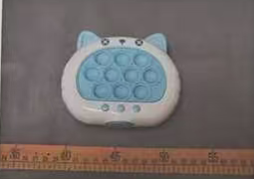
存在的缺陷 | 无可更换电池的安全使用注意事项或警示说明，不符合GB19865-2005标准的要求。
可能导致的后果 | 标识缺少，无法给消费者提供正确的指引，可能会令消费者使用不当造成伤害事故。
避免损害发生的应急处置方式 | 消费者立即暂停使用有缺陷的产品，联系公司或者经销商进行处理。
具体召回措施 | 1.联系销售商立即停止销售并下架有缺陷产品，对库存产品进行退回；  2.在公司门口及销售商实体店铺发布召回公告，告知消费者具体召回事宜，为购买到缺陷产品的消费者免费更换一只全新的符合安全要求的产品或退货处理。
召回负责机构 | 汕头市澄海区恩达玩具厂
召回联系方式 | 召回服务热线:13750461699
召回进度安排 | 集中召回时间计划在2026年8月24日至2026年11月24日（具体以实施进度安排为主）
其他需要报告的内容 | 无。
其他信息 | 相关用户也可以登录汕头市市场监督管理局网站“政务公开—重点领域信息公开—产品质量信息”栏目，或拨打汕头市市场监督管理局缺陷产品召回工作联系电话（0754—88556407）了解更多信息。

